TECNOLOGÍAS DE LA INFORMACIÓN
Desarrollo de Sistemas Informáticos
4 créditos


Profesores:
Ing. Roly Steeven Cedeño Menéndez, Mtr.
Titulaciones | Semestre
- Tecnologías de la Información en Línea | Quinto

NOMBRES Y APELLIDOS: CRISTÓBAL ORLANDO HERNÁNDEZ PACHECO

PARALELO:A

SEMESTRE: QUINTO

ACTIVIDAD:

PERIODO SEPTIEMBRE 2025 - ENERO 2026


Actividades a desarrollar en la Unidad 1

1. Introducción
El rescate y la adopción de animales son actividades clave para velar por el bienestar de las mascotas y fomentar una crianza responsable.Aunque son acciones importantes, los centros de acogida y organizaciones dedicadas a estos procesos suelen enfrentar desafíos para mantener un registro completo, organizar datos sobre los animales, asignar responsables y vigilar el avance de los tratamientos veterinarios y los pasos de adopción. Por esta razón, se sugiere crear un sistema informático especializado para el control de rescates y adopciones animales.
Este sistema permitirá llevar un registro detallado de cada caso, clasificar las especies involucradas, asignar voluntarios o profesionales veterinarios y seguimiento del desarrollo del proceso, desde el rescate hasta la adopción o la liberación del animal, según corresponda. En la construcción de este sistema se emplearán principios de diseño de software, patrones como Singleton, Observer y Factory Method, junto con el modelo arquitectónico MVC, con el objetivo de mejorar la reutilización del código, facilitar su mantenimiento y permitir una expansión futura del sistema. Asimismo, se empleará Git y GitHub para gestionar el código fuente mediante la metodología Gitflow, utilizando ramas para organizar el desarrollo y conservar un historial de los cambios realizados.

2. Objetivos

2.1. Objetivo general
Diseñar la arquitectura lógica de un Sistema de Control de Rescate y Adopción Animal mediante la aplicación de patrones de diseño de software, principios SOLID y la metodología Gitflow, con el propósito de organizar el registro, la asignación de responsables y el seguimiento de los casos de animales rescatados.

2.2. Objetivos específicos
- Identificar los actores, las necesidades y los requerimientos funcionales y no funcionales del sistema.
- Diseñar los diagramas UML de casos de uso, clases y secuencia para representar la estructura y el comportamiento de la aplicación.
- Aplicar los patrones Singleton, Observer y Factory Method para resolver necesidades específicas de la gestión de rescates.

3. Análisis del problema

3.1. Descripción del problema

En un refugio de animales se reciben constantemente casos de mascotas abandonadas, heridas, perdidas o que necesitan cuidado especial.Cuando esta información se maneja de forma manual o en archivos separados, puede ser difícil encontrar los registros, saber el estado actual de un animal, identificar a quién corresponde un caso y conocer qué mascotas están listas para adoptar.La ausencia de un sistema centralizado también puede dificultar la comunicación entre los ciudadanos, los voluntarios, los veterinarios y los encargados del refugio.Por eso, es necesario un sistema informático que permita mantener un registro ordenado, actualizar el estado de los casos de rescate y enviar alertas cuando se registre un nuevo caso o haya cambios importantes.

3.2. Solución propuesta
Se propone implementar una aplicación que permita:
- Registrar los reportes de rescate presentados por los ciudadanos.
- Crear un expediente individual para cada animal rescatado.
- Clasificar los animales por especie: perro, gato o fauna silvestre.
- Asignar voluntarios o veterinarios responsables.
- Actualizar los estados de cada expediente.
- Registrar observaciones sobre la atención veterinaria.
- Gestionar solicitudes y procesos de adopción.
- Notificar a los responsables sobre nuevos casos y cambios relevantes.
- Consultar el historial de cada animal y conservar la trazabilidad de las modificaciones.

3.3. Actores principales
Actor | Responsabilidades
Ciudadano o reportante | Registrar un reporte de rescate y proporcionar ubicación, descripción y datos de contacto.
Voluntario | Consultar los casos asignados, colaborar en el rescate y actualizar las actividades realizadas.
Veterinario | Evaluar al animal, registrar tratamientos y comunicar su evolución.
Administrador del refugio | Gestionar expedientes, asignar responsables, supervisar estados y administrar los procesos de adopción.
Adoptante | Presentar una solicitud de adopción y consultar su estado.

Requerimientos del sistema

4.1. Requerimientos funcionales
Los requerimientos funcionales describen las operaciones que el sistema debe permitir realizar.
Código | Requerimiento
RF01 | Permitir el registro de ciudadanos, voluntarios, veterinarios y administradores.
RF02 | Registrar un nuevo caso de rescate con fecha, ubicación, descripción y datos del reportante.
RF03 | Crear un expediente según la especie del animal: perro, gato o fauna silvestre.
RF04 | Asignar uno o varios responsables autorizados a cada caso.
RF05 | Consultar los casos registrados y filtrarlos por especie, estado o responsable.
RF06 | Actualizar el estado del expediente y registrar observaciones.
RF07 | Registrar evaluaciones, tratamientos y controles veterinarios.
RF08 | Enviar notificaciones a los responsables cuando se registren nuevos casos o cambios relevantes.
RF09 | Registrar solicitudes de adopción y actualizar su estado hasta la resolución final.
RF10 | Consultar el historial de actividades y modificaciones de cada expediente.
RF11 | Registrar el proceso de liberación de fauna silvestre cuando corresponda.
RF12 | Generar reportes de rescates, tratamientos, adopciones y casos pendientes.

4.2. Requerimientos no funcionales

Código | Requerimiento | Descripción
RNF01 | Escalabilidad | Permitir incorporar nuevas especies, funcionalidades y usuarios sin rediseñar todo el sistema.
RNF02 | Mantenibilidad | Mantener el código organizado en módulos con responsabilidades claramente definidas.
RNF03 | Seguridad | Controlar el acceso de acuerdo con el rol y los permisos de cada usuario.
RNF04 | Integridad | Validar los datos obligatorios y conservar relaciones coherentes entre los expedientes y sus responsables.
RNF05 | Trazabilidad | Registrar las modificaciones importantes y mantener un historial de versiones mediante Git.
RNF06 | Usabilidad | Presentar una interfaz clara que facilite el registro y la consulta de información.
RNF07 | Disponibilidad | Procurar que los usuarios autorizados puedan acceder al sistema cuando lo necesiten, de acuerdo con la infraestructura implementada.
RNF08 | Reutilización | Diseñar componentes que puedan aprovecharse en diferentes módulos de la aplicación.

Diseño lógico del sistema

5.1. Arquitectura general propuesta
Se propone una arquitectura basada en MVC, organizada en cuatro capas lógicas: presentación, control, negocio y persistencia.
Capa de presentación
- Vistas
- Formularios
- Panel de administración
Capa de control (Controller)
Recibe solicitudes y coordina las operaciones
Capa de lógica de negocio
(Model / Services)
Gestión de casos
- Factory Method
- Observer
- Singleton
Capa de persistencia
- Repositorios
- Base de datos
- Historial de casos
Descripción de la arquitectura:

Presentación: proporciona formularios para registrar rescates, consultar expedientes y gestionar adopciones.
Controladores: reciben las solicitudes del usuario y llaman a los servicios correspondientes.
Lógica de negocio: valida las operaciones, crea expedientes, asigna responsables, administra los estados y coordina las notificaciones.
Persistencia: almacena los expedientes, usuarios, asignaciones, tratamientos, solicitudes de adopción e historial.
La separación permite modificar la interfaz sin alterar necesariamente las reglas del negocio, o cambiar la tecnología de almacenamiento sin tener que reescribir todas las funcionalidades.

5.2. Diagrama de casos de uso
Sistema de Control de Rescate y Adopción Animal
- Usuario
int id
Nombre
Correo
Rol
iniciarSesion
- Ciudadano
Registrar reporte

- Veterinario
Registrar tratamiento
Actualizar evaluación

- Voluntario
Consultar asignaciones
Actualizar actividades

- Administrador
Asignar responsable
Gestionar adopcion

- CasoRescate
int id
Date fecha
Ubicacion
Descripcion
Estado
Actualizar estado
- Asignacion
Int Id
Date fecha
Funcion
- Animal
Int id
Nombre
Especie
Condicion
Obtener informacion

- Fauna silvestre
Obtener informacion
- Gato
Obtener informacion
- Perro
Obtener informacion
- Tratamiento
Int id
Date fecha
Descripcion
Observaciones
- Solicitud Adopción
Int id
Date fecha
Estado
Evaluar solicitud

5.3. Diagrama de clases UML
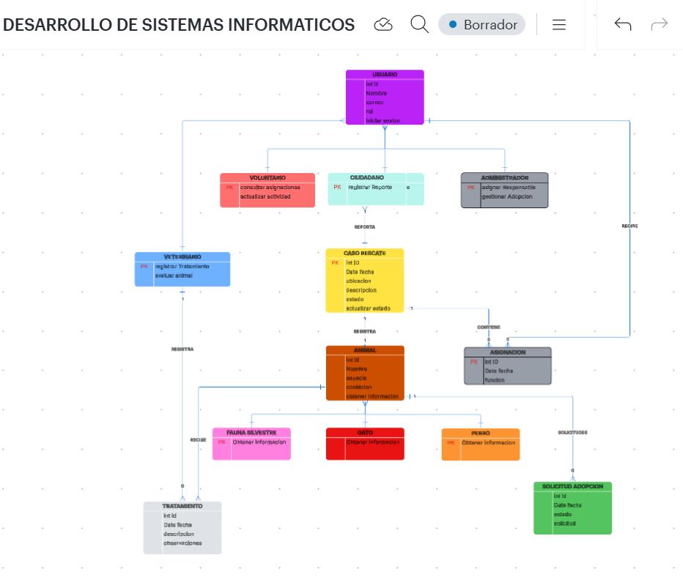

LINK URL: https://lucid.app/lucidspark/46984aff-c0b7-4f08-aa2b-455ddf99977c/edit?viewport_loc=-647%2C-592%2C5712%2C2506%2C0_0&invitationId=inv_c8cb1b12-9b27-4fb4-a050-c40140e38092

Clase | Función dentro del sistema
Usuario | Clase base que contiene los datos comunes de los usuarios.
Ciudadano | Permite registrar reportes de rescate.
Voluntario | Gestiona las actividades de rescate que le han sido asignadas.
Veterinario | Registra evaluaciones y tratamientos.
Administrador | Administra los casos y supervisa las adopciones.
CasoRescate | Representa el caso reportado y su estado de seguimiento.
Animal | Clase abstracta que define los atributos comunes de los animales.
Perro, Gato y FaunaSilvestre | Especializaciones de la clase Animal.
Asignacion | Relaciona un caso con el usuario responsable.
Tratamiento | Almacena la atención veterinaria proporcionada.
SolicitudAdopcion | Registra las solicitudes y su estado de evaluación.
Aplicación de principios SOLID:
Responsabilidad única (SRP): cada clase tiene una función definida; por ejemplo, Tratamiento representa la atención veterinaria y SolicitudAdopcion administra el proceso de adopción.
Abierto/cerrado (OCP): se pueden incorporar nuevas clases de animales mediante especialización de Animal, sin modificar todas las funcionalidades existentes.
Sustitución de Liskov (LSP): las clases Perro, Gato y FaunaSilvestre deben respetar el comportamiento definido por Animal.
Segregación de interfaces (ISP): si se incorporan interfaces, conviene separarlas según las capacidades requeridas, como notificar, asignar o registrar tratamientos.
Inversión de dependencias (DIP): los servicios deben depender de abstracciones, como una interfaz de repositorio o de notificaciones, y no directamente de una implementación concreta.

6. Aplicación de patrones de diseño

6.1. Patrón Singleton
Propósito: garantizar que exista una única instancia compartida de un componente dentro de la aplicación.
Aplicación: se utilizará en el servicio central de gestión de casos, denominado GestorCasos, para centralizar las operaciones de coordinación de los expedientes.
Problema que resuelve: si diferentes módulos necesitan acceder al servicio de gestión, no es conveniente crear instancias independientes que mantengan configuraciones o estados inconsistentes.

6.2. Patrón Observer
Propósito: establecer una relación de notificación entre un objeto que genera eventos y otros objetos interesados en recibirlos.
Aplicación: cuando se registre un nuevo caso de rescate, el sistema notificará a los voluntarios o responsables correspondientes para que puedan conocer el incidente y actuar según sus funciones.
Problema que resuelve: evita que el módulo de registro de rescates tenga que conocer directamente todos los módulos que deben recibir notificaciones.
Funcionamiento propuesto:
El administrador o ciudadano registra un nuevo caso.
El servicio de gestión guarda el expediente.
Se genera un evento de nuevo rescate.
Los observadores suscritos reciben la notificación.
Los responsables consultan los detalles y las asignaciones disponibles.

6.3. Patrón Factory Method
Propósito: delegar la creación de objetos a métodos especializados, evitando concentrar toda la lógica de creación en una sola clase.
Aplicación: se utilizará para crear expedientes de perros, gatos o fauna silvestre, de acuerdo con la especie identificada al registrar el rescate.
Problema que resuelve: evita que el servicio principal tenga que conocer todos los detalles internos de construcción de cada tipo de expediente.
Funcionamiento propuesto:
El usuario registra los datos del animal.
El sistema identifica la especie.
La fábrica correspondiente crea el objeto especializado.
El sistema asocia el objeto al caso de rescate.
El expediente queda disponible para su seguimiento.

6.4. Patrón arquitectónico MVC
Propósito: separar la aplicación en tres componentes con responsabilidades diferentes.
Modelo (Model): Administra los datos, las entidades y las reglas del negocio: animales, expedientes, tratamientos y adopciones.
Vista (View): Presenta formularios, tablas, mensajes de confirmación y paneles de seguimiento.
Controlador (Controller): Recibe las solicitudes del usuario, valida los datos de entrada y coordina las operaciones del modelo.

6.5. Resumen comparativo de los patrones

Patrón | Aplicación | Beneficio principal
Singleton | Servicio central de gestión de casos | Acceso compartido a una instancia controlada.
Observer | Notificaciones de nuevos rescates | Comunicación desacoplada entre módulos.
Factory Method | Creación de expedientes por especie | Flexibilidad para crear distintos tipos de animales.
MVC | Organización general de la aplicación | Separación de presentación, control y negocio.

7.Gestión de versiones con Git y GitHub

7.1. ¿Qué es Gitflow?
Gitflow es una estrategia de trabajo basada en ramas que permite organizar el desarrollo, separar las funcionalidades nuevas de las versiones estables y controlar la integración de cambios.
Se utilizarán las ramas principales main y develop, además de ramas auxiliares feature/. La guía menciona master, develop y las ramas feature/; en esta propuesta se utiliza main como nombre de la rama estable, equivalente al propósito de master. Si el docente exige expresamente el nombre master, se debe conservar ese nombre en el repositorio.

7.2. Estructura de ramas
main
Versión estable del proyecto, lista para entrega.
develop
Integración de funcionalidades antes de preparar una versión estable.
feature/registro-rescate
Desarrollo de la funcionalidad para registrar rescates.
feature/patrones-diseno
Implementación de Singleton, Observer y Factory Method.
feature/diagramas-uml
Elaboración de los diagramas del sistema.

7.3. Procedimiento para crear el repositorio
Ingresar a GitHub e iniciar sesión.
Crear un repositorio público con el nombre “”
Inicializar el repositorio con un archivo README.md.
Clonar el repositorio en el equipo.
Configurar las ramas principales main y develop.
Crear una rama feature/ para cada funcionalidad.
Realizar commits con mensajes descriptivos.
Integrar cada funcionalidad en develop mediante una solicitud de integración (pull request) o una fusión controlada.

7.4 Evidencias

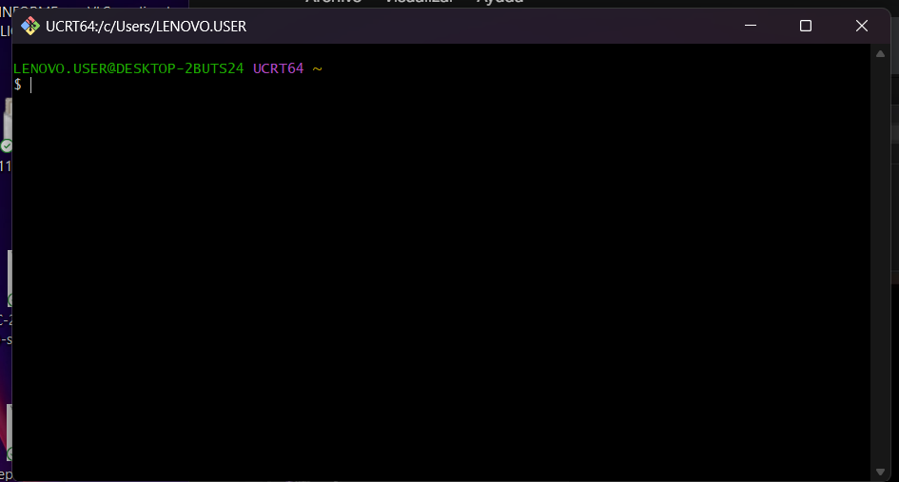

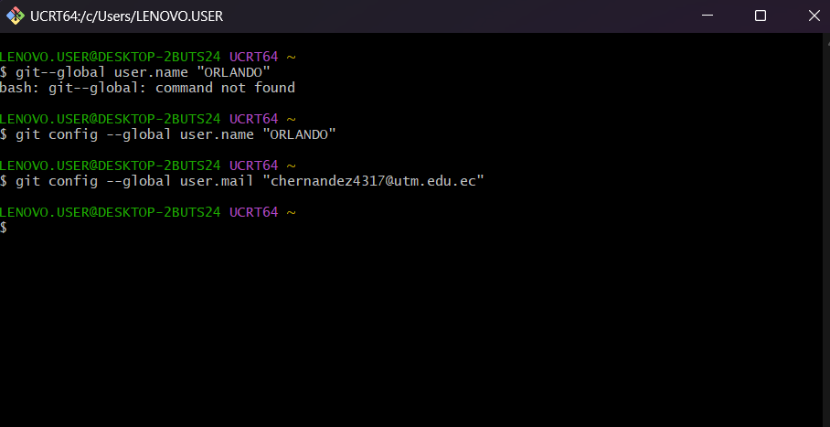
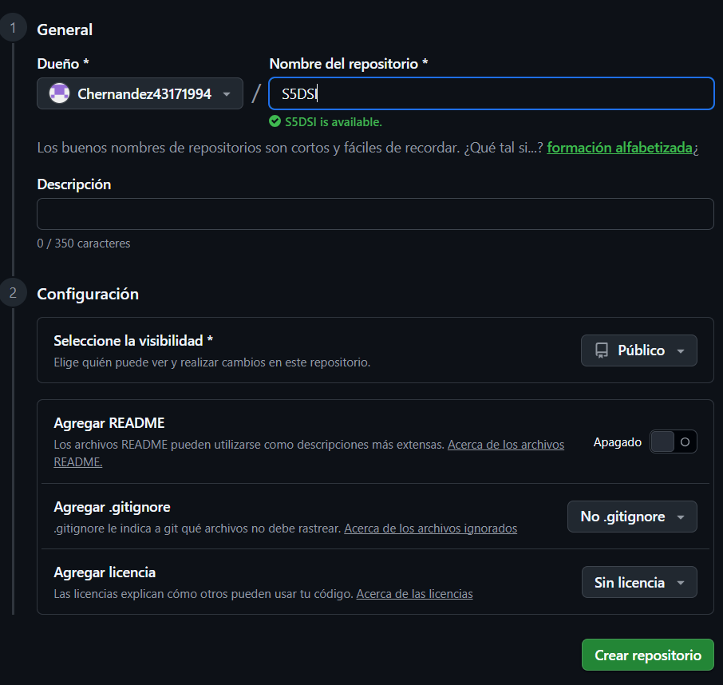

8. Conclusiones
El desarrollo de este caso de estudio permitió proponer un diseño lógico para un Sistema de Control de Rescate y Adopción Animal, con el objetivo de mejorar la gestión de los reportes de rescate, la elaboración de expedientes, la asignación de responsables y el seguimiento de procesos veterinarios y de adopción.Durante el análisis del problema, se identificaron los principales actores y los requisitos necesarios para construir una solución informática efectiva.
El patrón Singleton facilita un acceso controlado a un servicio central; Observer permite desacoplar el registro de casos del sistema de notificaciones; y Factory Method organiza la creación de objetos según la especie animal.Por otro lado, el patrón MVC contribuye a separar la interfaz, el control de las solicitudes y la lógica de negocio, mientras que los principios SOLID promueven un diseño más fácil de mantener y extender.

Bibliografía

Gamma, E., Helm, R., Johnson, R., y Vlissides, J. (1994). Design Patterns: Elements of Reusable Object-Oriented Software. Addison-Wesley.
Martin, R. C. (2003). Agile Software Development: Principles, Patterns, and Practices. Prentice Hall.
Git. (s. f.). Git Documentation. https://git-scm.com/doc
GitHub Docs. (s. f.). About branches. Documentación oficial de ramas en GitHub

